

DOCUMENTACION PROYECTO 2ª EVALUACION

Diseño de Interfaces Web



Jose Pablo castillo perez

2º de Desarrollo de Aplicaciones Web

Contenido

1. PROTOTIPOS DE LA PANTALLAS 2

1.1. Cabeceras y footer 2

1.2. Index 2

1.3. Login/Registro 3

1.4. Zona Reservas 3

1.5. Listado de Juegos y ediccion 4

2. PLANTILLA DE BOOTSTRAP 4

2.1. Encabezado y presentacion 5

2.2. Mas presentación en el Index con algunos efectos. 6

2.3. Footer 6

2.4. Listado de Juegos 6

2.5. Vista de un juego 7

2.6. Pantalla de Reservas 7

2.7. Ventana Login 8

2.8. Pantalla Registro. 9

3. MODIFICACIONES EN EL CODIGO 9

3.1. ARQUITECTURA PLANTEADA 9

# PROTOTIPOS DE LA PANTALLAS

En mi proyecto para comenzar, había desarrollado los siguientes prototipos.

## Cabeceras y footer

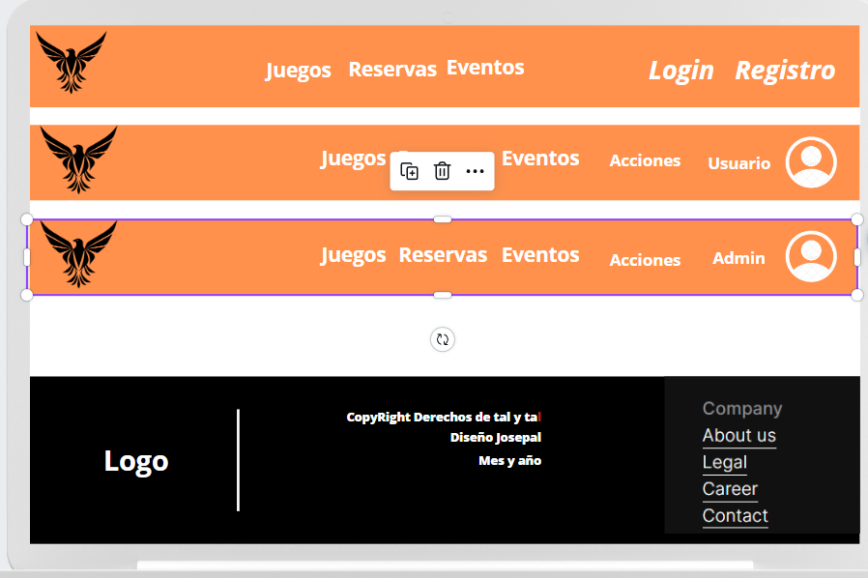

## Index

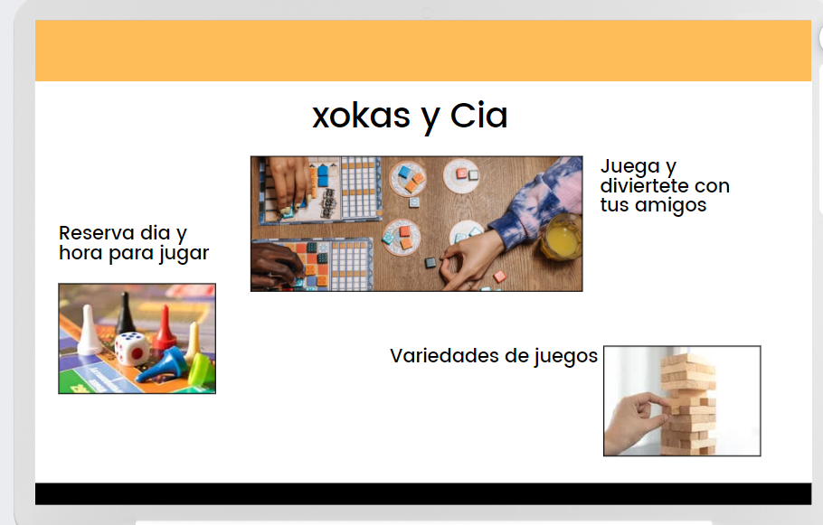

## Login/Registro

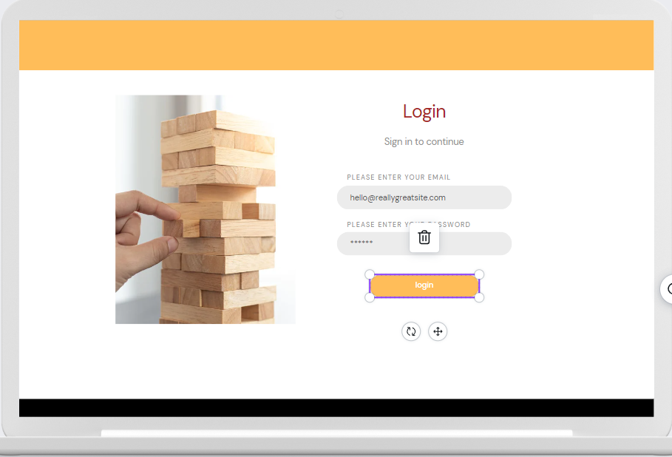

## Zona Reservas

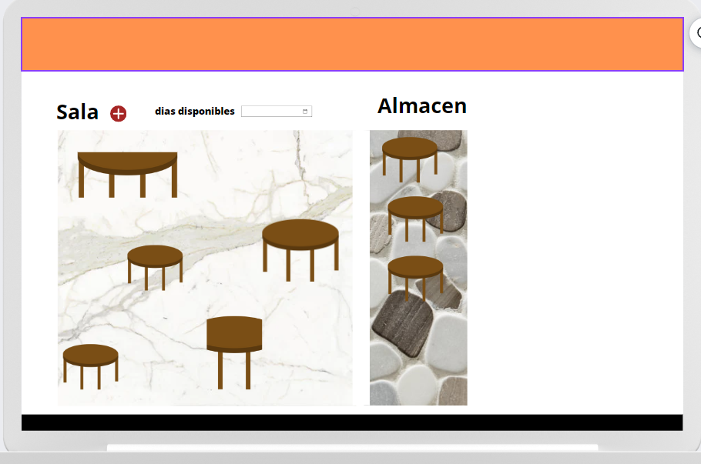

En esta pantalla el boton “+” o “añadir” solo estaría disponible para el usuario administrador.

## Listado de Juegos y ediccion

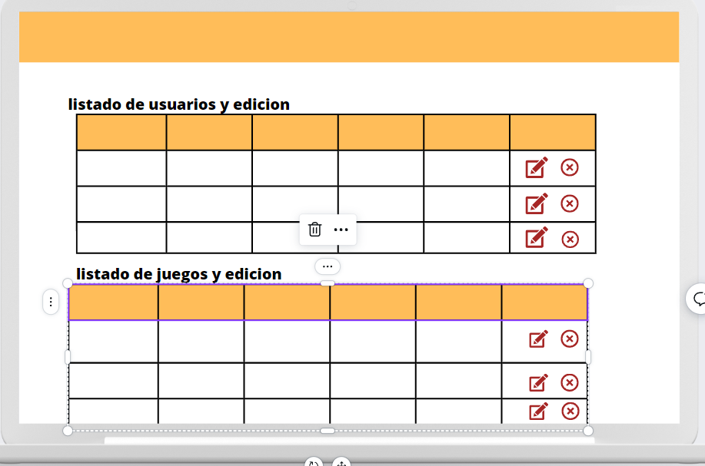

En esta pantalla solo las acciones de editar y borrar estarían disponibles para un administrador.

# PLANTILLA DE BOOTSTRAP

Buscando en internet encontré una plantilla que se ajusto a mis ideales y al mismo tiempo a los prototipos idealizados. El enlace de la plantilla es el siguiente: <https://themewagon.com/themes/free-responsive-html5-bootstrap-5-ecommerce-website-template-productly/>



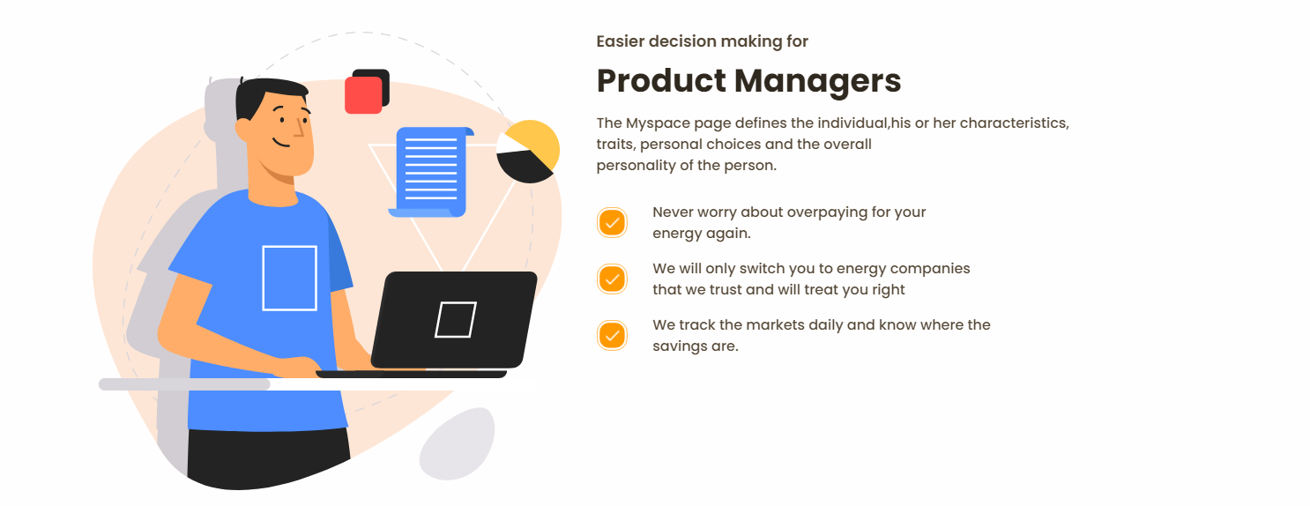



Dando como resultado entre lo planteado y mi plantilla las siguientes pantallas:

## Encabezado y presentacion

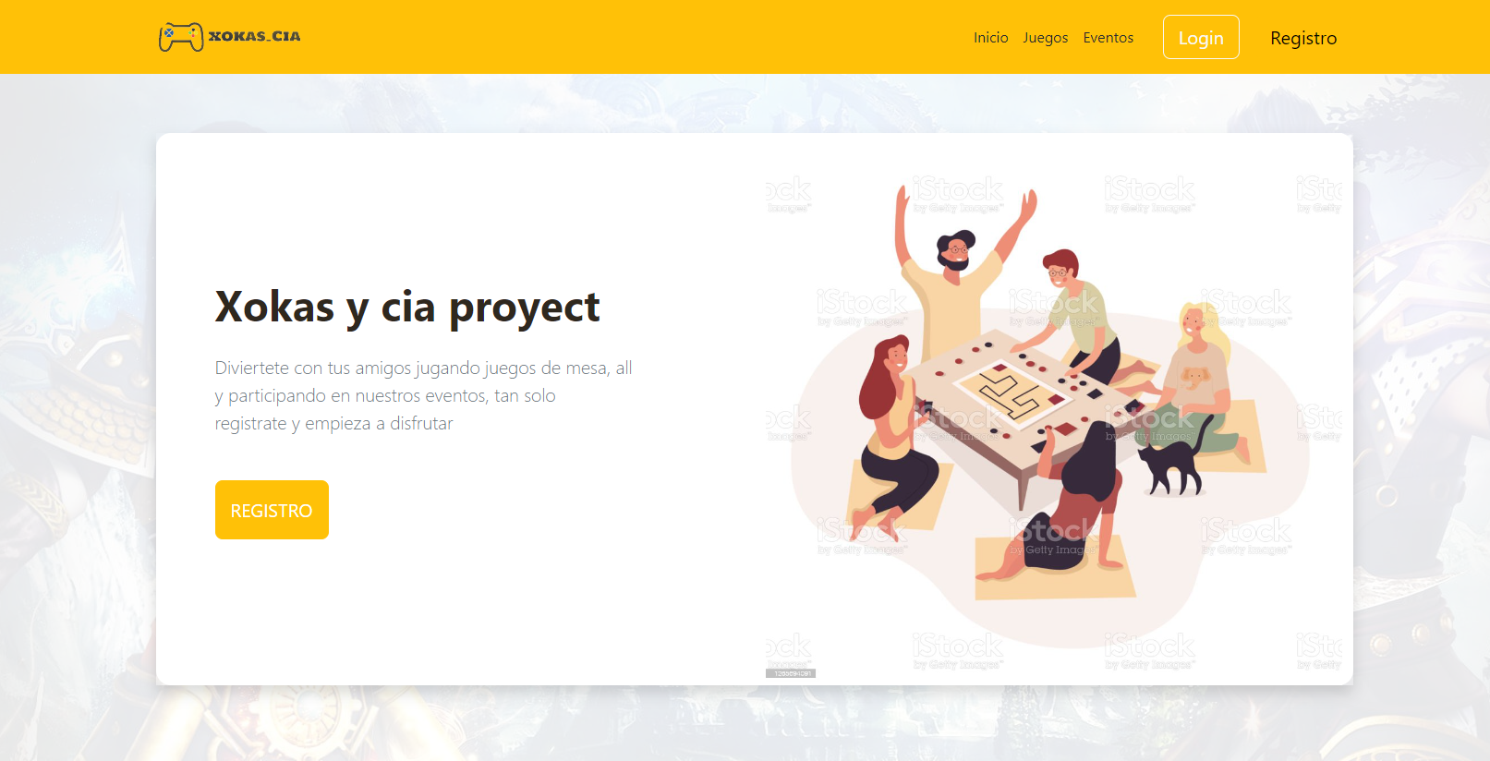

## Mas presentación en el Index con algunos efectos.

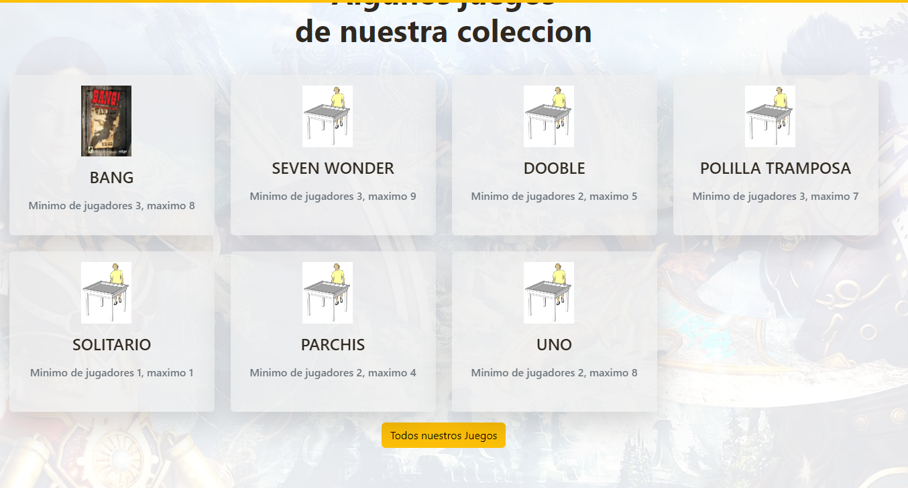

## Footer

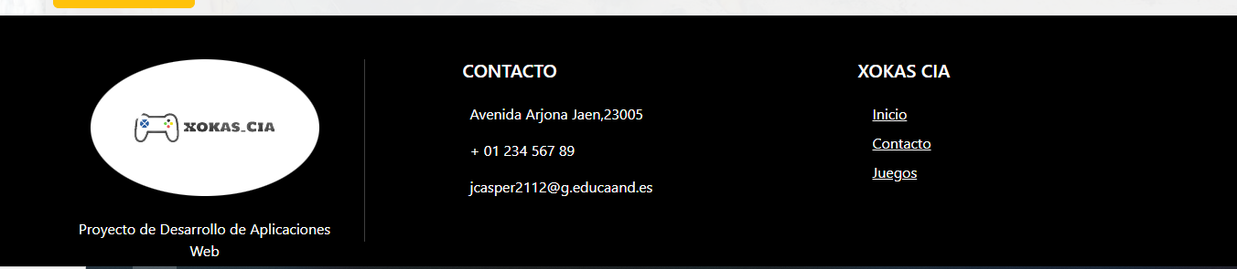

## Listado de Juegos

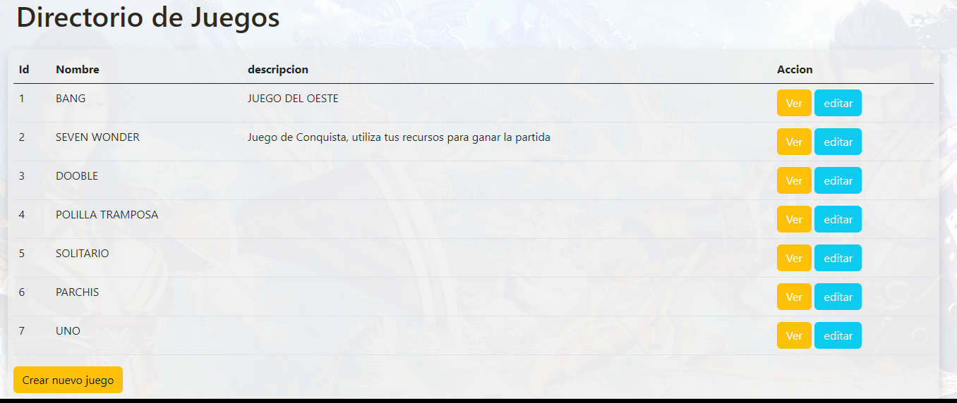

Las pantallas de edición y creado son únicamente para usuarios de rol Administrador los usuarios “socios” solo ven la opción ver.

## Vista de un juego

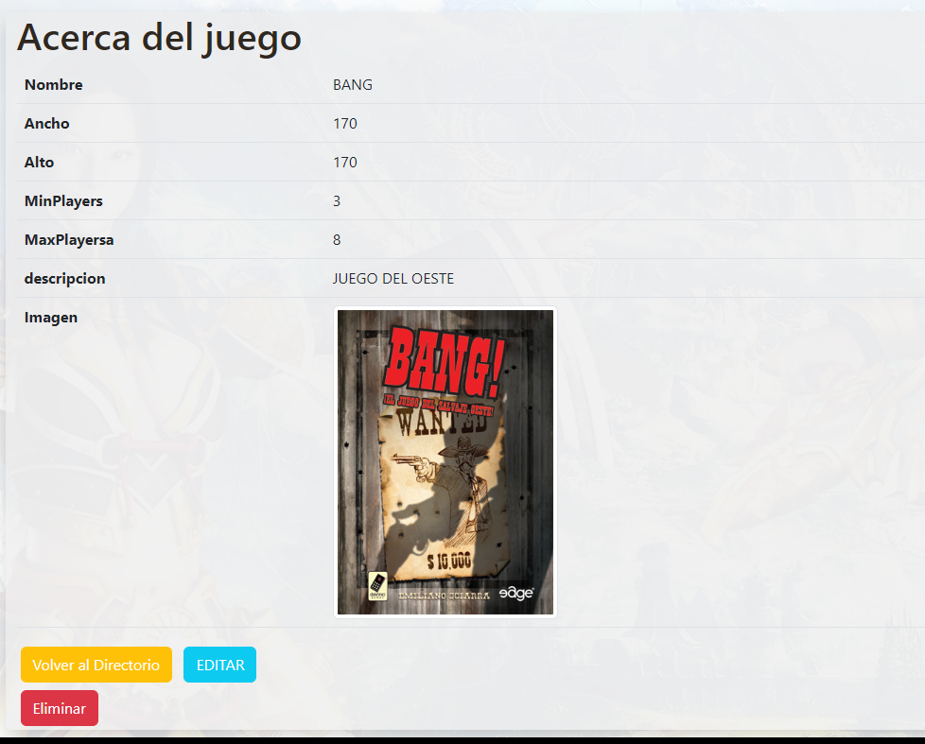

## Pantalla de Reservas

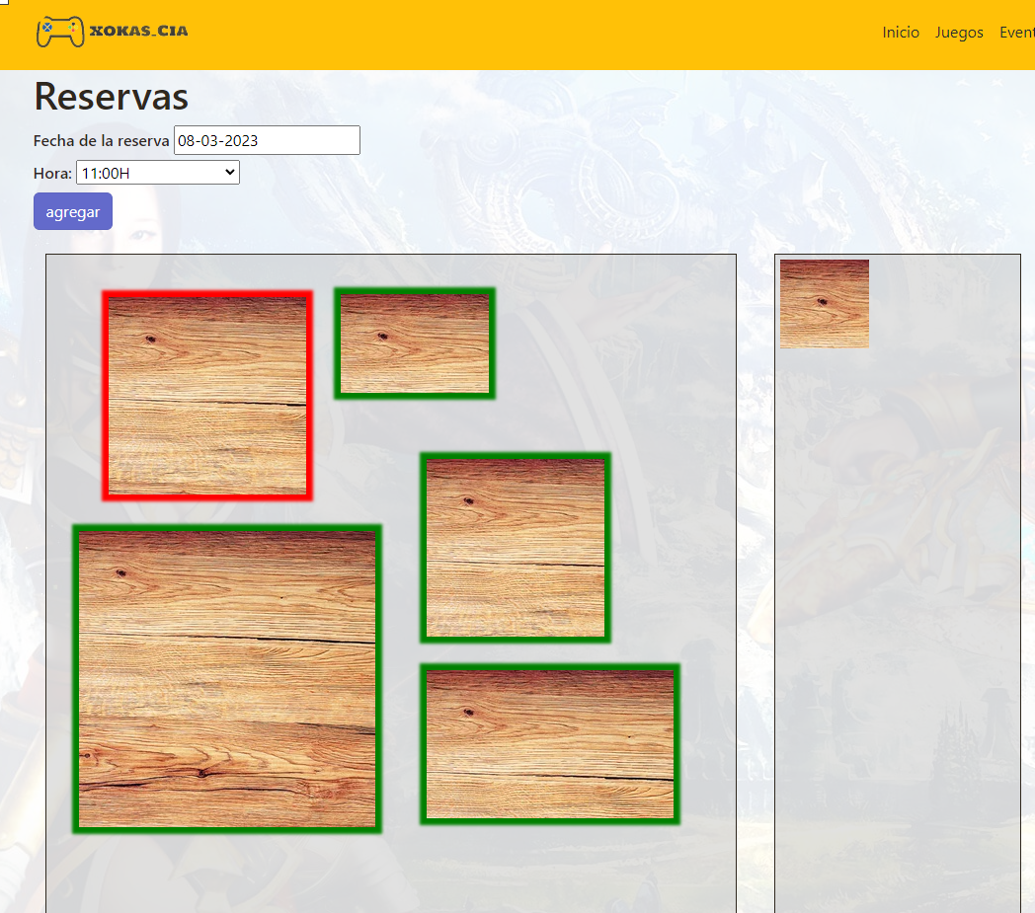

En esta pantalla solo los Administradores pueden agregar mesas, las mesas ocupadas a una hora tendrán un borde/sombra de color rojo mientras que las mesas disponibles, tendrán un color verde.

## Ventana Login

Esta ventana en específico con la ayuda de la siguiente plantilla

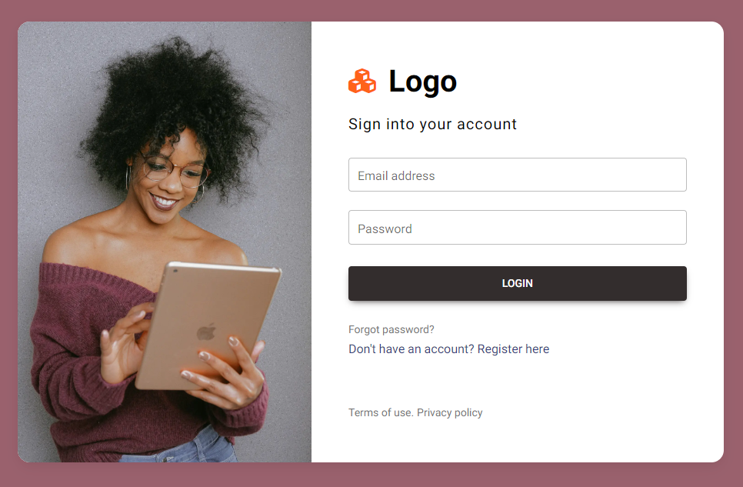

Y con mi prototipo anterior he conseguido elaborar un diseño similar a lo planteado.

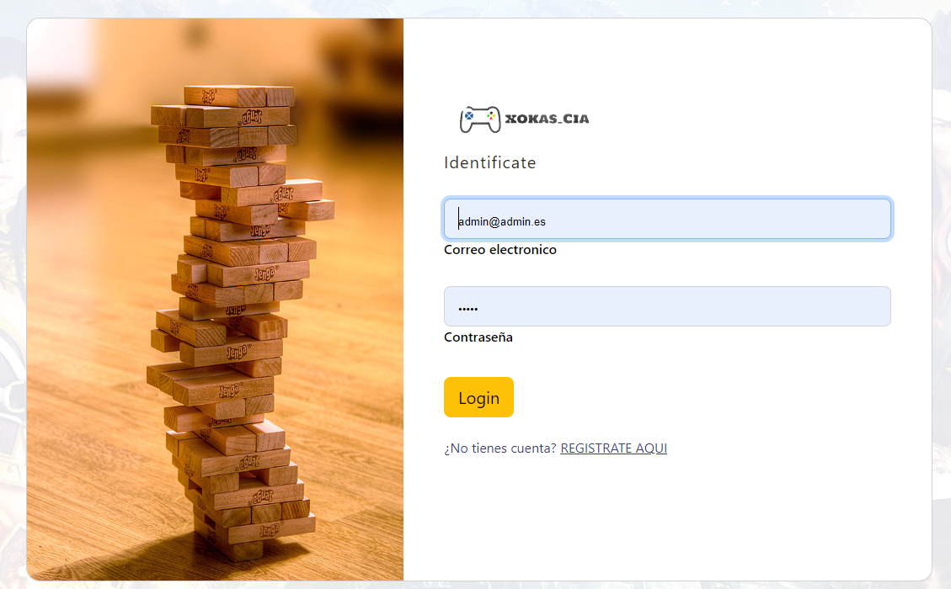

## Pantalla Registro.

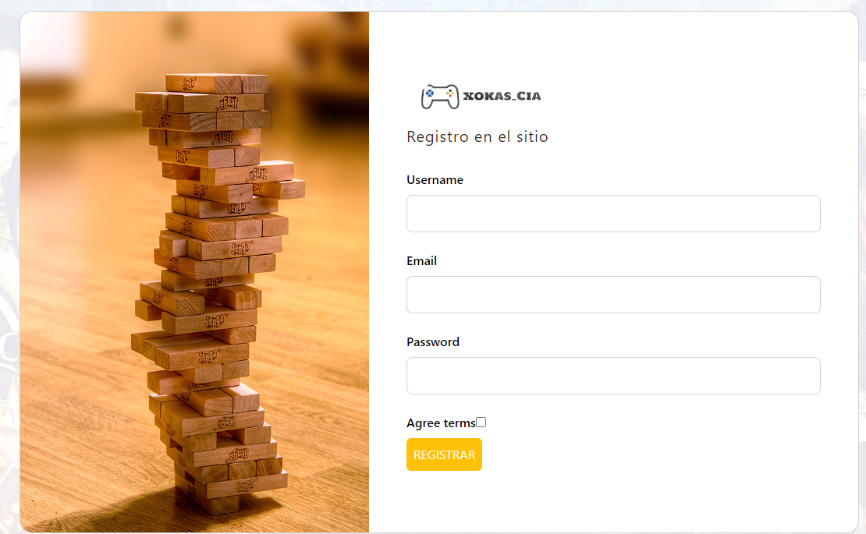

# MODIFICACIONES EN EL CODIGO

## ARQUITECTURA PLANTEADA

Para mis diseños he utilizado archivos scss con clases en arquitectura BEM como muestro a continuación.

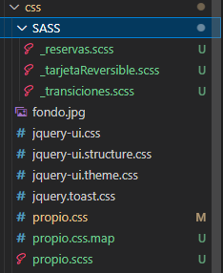

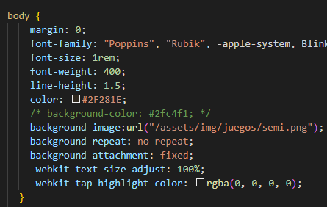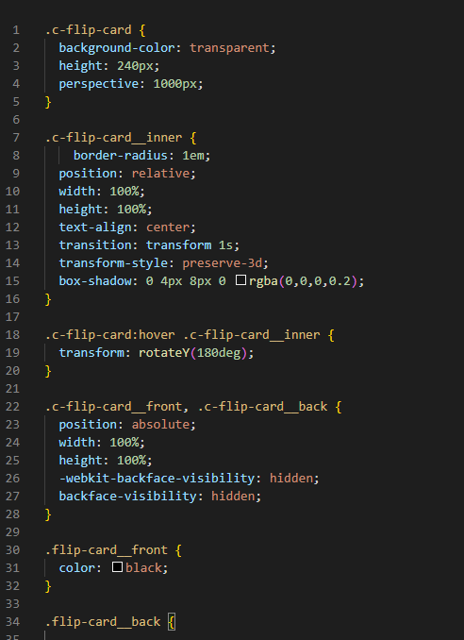

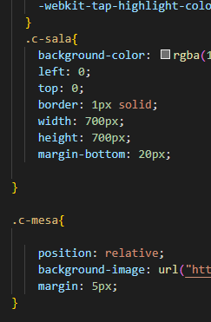

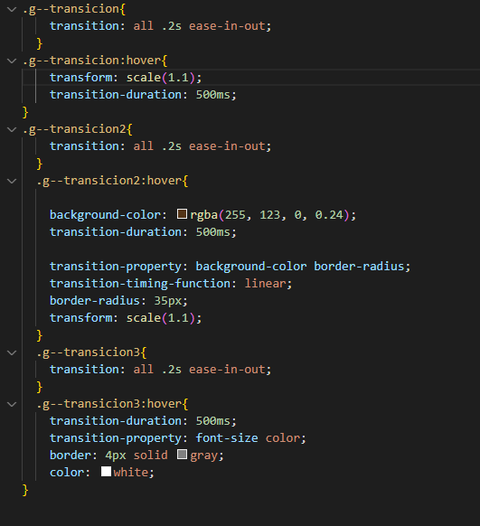

Body es la única etiqueta que modifico tras importar Bootstrap para implementar a mi gusto un background, por otro lado, mis clases personales con arquitectura BEM se implementan perfectamente con las clases de Bootstrap.

Por ultimo para las transiciones he creado variables globales que convierten el elemento donde se incluyan , en un elemento transicionable.